**Ensayo**

*Nombre del Alumno: Alejandra Pimentel Gordillo*

*Nombre del tema: Ensayo sobre Estadística*

*Parcial: 1*

*Nombre de la Materia: Estadística*

*Nombre del profesor: Juan José Ojeda Trujillo*

*Nombre de la Licenciatura: Psicologia*

*Cuatrimestre: 1*

*Lugar y Fecha de elaboración*

INTRODUCCION

Comenzaremos hablando sobre los inicios de la estadistica, como surgio, quienes fueron las personas importantes que la descubrieron, veremos fechas improtantes de sus primeras apariciones, su desarrollo con el tiempo y finalmente como se hacen los procesos estidisticos paso a paso.

Con la palabra “estadistica” nos trae a la mente tablas, graficas, numeros etc. Pero es una ciencia que es auxiliar de otras ciencias como son, la medicina, la ingenieria, la psicologia, etc.

La estadistica es de gran importancia en nuestra vida diaria, pues se usa para todo.

La estadistica que conocemos hoy en dia debe gran parte de sus logros, a los trabajos matematicos de aquellos hombres que desarrollaron la teoria de probabilidades con la cual se adhirio la estadistica a las ciencias formales.

A continuacion daremos a conocer algunas fechas, paises y nombres importantes para la estadistica. Sera como un paseo por el pasado para conocer sus raices.

Listos? Pues comencemos.

En el año 3000 A. de C. los babilonios ya utilizaban tablillas de arcilla para recopilar datos sobre la produccion agricola y los generos vendidos o cambiados mediante trueque.

Tambien tenemos al rey David, que ordeno a Jacob hacer un censo de israel con la finalidad de conocer el numero de habitantes.

En china tambien ya habian registros numericos al año 2000 A. de C.

Los griegos hacia el año 591 A. de C. efectuaron censos.

Pero fueron los romanos quienes, supieron emplear los recursos de la estadistica ya que cada 5 años llevavan a cabo un censo de la poblacion, apuntaban nacimientos, defunciones y matrimonios.

El Rey Guillermo I encargo un censo en 1086, fue ahí donde recopilo infomacion en el libro Domesday book o Libro del gran Catastro. (documento acerca de la propiedad y valor de las tierras de inglaterra) este fue el primer compendio de este pais.

Los terminos estadisticos fueron olvidados en la edad media en los siglos XV, XVI, XVII, pero en 1532 por el terror de Enrique VII empezaron a registrarse las defunciones causadas por la peste.

En 1632 en Inglaterra los Bill of Mortality (cuentas de mortalidad) ya tenian datos de los nacimientos y fallecimientos.

En 1662 el capitan John Graunt hizo un esfuerzo de inferencia y teoria estadistica, llamando a su obra Natural and political observacions.. made upon the bills of mortality (observaciones politicas y naturales.. hechas apartir de las cuentas de mortalidad.

En el siglo XVII se conocio mejor el analisis cuantitativo y se amplio la teroria estadistica. El primer empleo de los datos estadisticos para fines ajenos a la politica fue en 1691 por Gaspar Neuman profesor Aleman.

Gaspar lo utilizo para comprobar que los años terminados en 7 no eran de mala suerte y no moria mas gente que en los años normales, asi que uso los archivos parroquiales para comprobar las mortalidades. Los procedimientos de Neuman los conocio el astronomo Helly que lo aplico al estudio de la vida humana.

Sus calculos sirvieron de base para las tablas de mortalidad que hoy utlizan todas las compañias de seguros.

Otro datos importante es del Sr. Godo Fredo Anchenwall acuño la palabra estadistica que extrajo del termino italiano statista (estadista). La raiz de la palabra se halla en el termino latino “status” que significa “estado o situacion”.

En el sigo XVIIIlos matematicos Bernoulli, Masares, Langrage, Laplace desarrollaron la teoria de probabilidades y comienza el auge de la estadistica descriptiva. A finales del siglo   
XIX se comienza a asentar la teroria de la probabilidades, con los trabajos de joseph Louis Lagrange y Pierre Simon de Laplace.

Jacques Quetelec es quien aplica la estadistica en las Ciencias sociales.

En 1800 a 1820 se desarrollan 2 conceptos matematicos para la estadistica

*la teroria de errores de observacion que fueron teorias Laplace y Gauss 1777-1855

Que se refiere unica y exclusivamente a los errores accidentales

*teoria de los minimos cuadrados que fue teoria de Laplace, Gauss y Lagendre.

Es un procedimiento de analisis numerico en la que dado un conjunto de datos se intenta determiar la funcion continua que mejor se aproxime a los datos.

**De: anon continuo: webpersonal.uman.es/URL:https://www.google.com/url?q=http://webperonal.uma.es/<JMPEULA/teoria_de_errores-html&sa=u&ved=2ahUKEwis_PP_pfKDAxX6JUQIHfiYB4UQFnoECAYQAg&usg=AOvVaw0RzQJmyoESyfPU15bCB**

**Ry4/**

A finales del siglo XIX Sir. Francis Galton ideo el metodo de correlacion del cual su objetivo era medir la influencia relativa de los factores sobre las variables.

Karl Pearson desarrollo el coeficiente de correlacion

Otros cultivadores de la ciencia biometrica son JPease Norton. R.H Hooker y G. Undy Yule.

Hasta aquí hemos conocido los nombres que marcaron importancia en la histora de la estadistica, personas que gracias a sus investigaciones, tenemos como resultado, la estadistica moderna. Una vez sentadas las bases de la teoria de las probabilidades nace la estadistica moderna.

Comienzos de la estadistica moderna.

La figura mas influyete y mas importante de la estadistica moderna es el reconocido Ronald Arnold Fisher, quien cito a la estadistica “como una poderosa herramienta para la planeacion y analisis de experimentos.

Otro nombre importante es Person que desarrollo su obra llamada statical methods for research workers (metodos estadisticos para los investigadores) en 1925 donde habla del analisis de la varianza y fue pionero de numerosas tecnicas de multivariante y del metodo maximo verosimilitud para la estimacion de parametros.

La estatadistica es un metodo efectivo para describir con exactitud los valores de los datos economicos, politicos, sociales, psicologicos, biologicos y fisicos.

Hay sucesos de interes en el desarrollo de la estadistica, algunos no tan buenos como la EUGENESIA.

A raiz de los descubrimientos de charles darwin sobre el mecanismo hereditario de la evolucion de las especies, surgio una nueva teoria cintifica de nombre Eugenesia.

Y ustedes se preguntaran que es la Eugenesia y porque hace tanto ruido en la sociedad, pues en terminos de ciencia se dice que busca mojorar la raza humana.

Según el Dr. Adam Rutherford lo analiza como el estudio de la genetica que se deformo con fines politicos.

Ya que según Adam Rutherford escritor de la revista THE GUARDIAN lo describe como una idea racista y capitalista porque podrian establecer la herencia de rasgos deseables. Asi podrian luchar conra la amenaza imaginada de la gran teoria de remplazo, que consistia en borrar genes inferiores como discapacitados, enfermos, alcoholicos, criminales, debiles mentales, etc.

**De: Adam Rutherford/year:2022/containertheguardian/URL:http//theguardian.com/science/2022/junio/19/where-since-meets-fiction-the-dark-history-of-eugenics**

Tristemente los defensores cientificos de esta teoria fueron Galton, Pearson y Fisher.

Y siguiendo con esta teoria obscura se desarrollando los siguente sucesos:

1910

1954

1930

1933

1920

En 1910 Charles Darntport financiado por la Carnegie Foundation creo Eugenics Record un “registro de rasgos familiares” que era una especie de pedi-gree familiar.

En 1920 se observó un incremento de fallecimientos por cáncer pulmonar. Y se empezaron a hacer encuestas con pacientes que habían ingresado con cáncer de pulmón, otros por el habito de fumar tabaco, otros de inhalar otros gases y otros posibles agentes etiológicos y fue hasta en 1954 que se empezaron a hacer estudios.

En 1930 Huxley, Haldane, Hogben, Jennings reaccionaron en contra de lo descabellado de muchas ideas de la eugenesia.

En 1933 el gobierno Aleman dirigido por Hitler promulgo la ley de esterilización eugenésica.

Ahora conoceremos un bosquejo histórico conociendo más a fondo a nuestros personajes importantes, mencionando algunas de sus obras, empezando con:

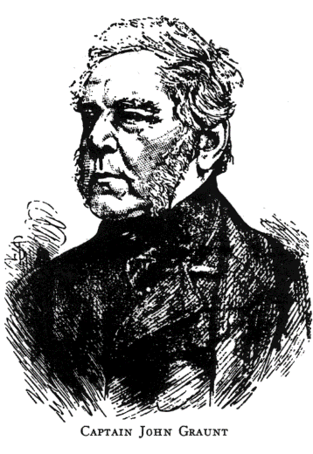John Graunt quien es el fundador de la estadística, “un mercader de merceria”. Graunt nacio en 1620 en Berchin Lane, Londres y murió en 1674.

Según el libro “Natural and political observations made upon the bells of mortality” fue el primer libro para interpretar fenómenos biológicos de asa y de la conducta social a partir de defunsiones e Londres.

La royal society, publico “philosophical transaccions” por el astroomo Edmund Halley amabas son la base indispensable de las compañías de seguros de vida.

Habían tablas publicadas semanalmente por las parroquias y Grant anotaba los entierros y bautizos.

Un ejemplo de las observaciones de Graunt en 1632

Varones 4994

Bautizados hembras 4590

Varones 4932

Enerrados hebras 4603

Total= 9584

Con esto deducia lo siguiente:

1. Hay mas varones que hembras
2. Pocos murieron de hambre
3. Hay pcos asesinatos
4. Los lunáticos son pocos

Graunt fue elegido por Carlos II como socio fundador de la Royal Society en 1662.

El merito del “observation” fue inmediatamente reconocido y fomento el estudio de las estadísticas en la vida del continente.

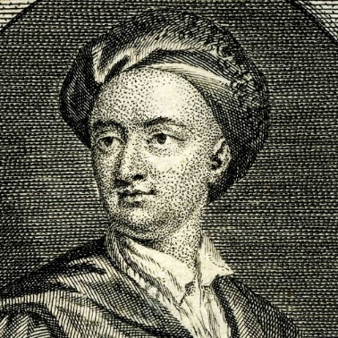John Arbuthnut.

En los trabajos de Graunt y Halley se baso en John en 1970 para probar la existencia de Dios.

La demostración de ARbuthnut es el primer ejemplo conocido de inferencia estadística.

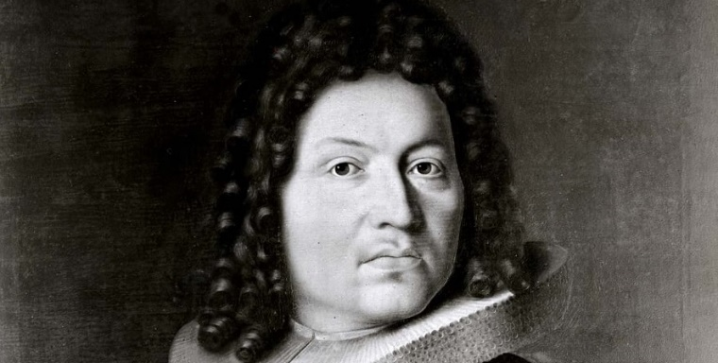

En el famoso libro de “aos conjetandi” de Jacob Bernoulli fue el primer teorema para deducir medidas estadísticas apartir de probabilidades individuales.

Su frase “si la probabilidad de un proceso es p y si se hace un número infinito de pruebas, la producción de aciertos es sin duda p”.

Otra definición más valida “es un conjunto bastante amplio de a elementos es casi seguro que la frecuencia relativa de elementos se aproximar a la probabilidad de un elemento a estando b dentro de cualquier grado de aproximación deseada ósea “casi seguro”

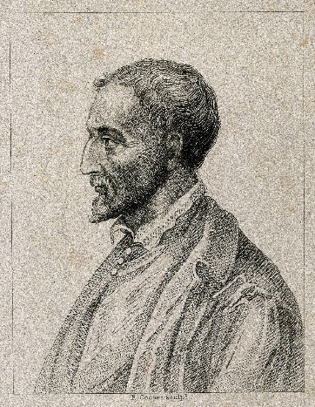Giroma Cardano

Pravia 1501-1576. Obras “ars magna”

Se presentan raíces negativas de una ecuación algunos cálculos con numero imaginarios y la formula de ecuación cubica.

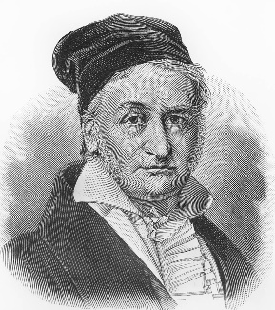

Karl Friedrich Gauss 1777-1855

Junto con Arquimides y Newton, Gauss es uno de los grandes de la matemática. A los 12 años critico los fundamentos de la geometría, aprobó el binomio de Newton. A los 18 invento el método de los minimos cuadrados.

En 1796 descubrio la construcción del polígono de 17 lados con regla y compas.

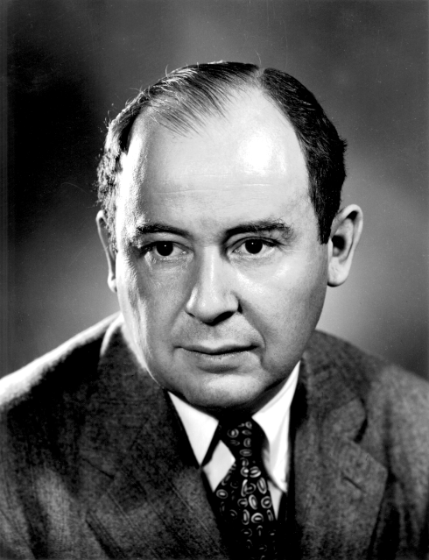Johnn Von Neumann 1909-1957

Epistemólogo que llevo a cabo la demostración del teorema minimax, base fundamental de la teoría de juegos. Fue pionero de la teroria de computadoras, diseño el “MANIC” en 1952.

(Analizador matemático, intergrador numérico y computador).

La estadística e las actividades empresariales con enfoque administrativo:

El termino estadística se refiere a datos numéricos promedios, medidas, porcentajes, que ayudan a entender negocios y situaciones económicas

La estadística se define como EL ARTE Y LA CIENCIA DE REUNIR, DATOS, ANALIZARLOS PRESENTARLOS E INTERPRETARLOS.

En negocios proporciona la comprensión del entorno económico permitiéndoles tomar mejores decisiones, también para la administración a sido muy favorable.

Su beneficio seria ayudar a lograr una adecuada planeación, control en los pronósticos y presupuestos.

También en una empresa ayuda a que se definan los objetivos básicos y se precise una estructura adecuada, obliga a realizar un autoanálisis periódico y ayuda a lograr mayor eficacia y eficiencia en las operaciones.

A través de los pronósticos se puede proveer las perdidas en los resultados de los estados financieros futuros y de esta manera se puede tomar decisiones bien sea reducción de costos y gastos.

Ejemplo:

En base al análisis de rotación de inventarios se puede tomar la decisión de aumentar o sacar del mercado un determinado producto.

La estadística es una ciencia de aplicación practica casi universal en todos los campos científicos y aquí podremos ver donde podremos aplicarla:

Campos de aplicación

1. Ciencias naturales: se emplea en modelos termodinámicos copleto en física cuántica, en mecánica de fluidos, o en la teoría cinética de los gases.
2. Ciencias sociales y económicas: un pilar básico en la demografía y la sociología aplicada.
3. Economía: sumunistra los valores que ayudan a descubrir interrelaciones entre múltiples para metros macro y microeconómicos.
4. Las ciencias médicas: permite establecer pautas sobre la evolución de enfermedades y los enfermos, los índices de mortalidad

Ahora veremos cómo se pueden presentar los datos.

Los datos estadísticos se presentan generalmente expresando el valor de la frecuencia bsoluta que toma las variables significativos de un estudio y que correspondan a una población o una muestra,

La frecuencia absoluta de un valor o una modalidad de variable estadística es el numero de datos observados que presentan ese valor o modalidad.

Es decir es la organización en forma de tabla de los daos estadísticos, asignados a cada dato su frecuencia correspondiente.

Ejemplo: aquí tenemos las edades de un grupo de 30 alumnos de una escuela 10,11, 12, 13, 14 y 15 años

|  |  |  |  |  |
| --- | --- | --- | --- | --- |
| x | f | fr | % | f |
| 10 | 2 | 0.066 | 6.6 | 2 |
| 11 | 5 | 0.166 | 16.6 | 7 |
| 12 | 12 | 0.4 | 40 | 19 |
| 13 | 5 | 0.166 | 16.6 | 24 |
| 14 | 2 | 0.066 | 6.6 | 26 |
| 15 | 4 | 0.1333 | 13.3 | 30 |
|  | 30 | 0.997 | 199,7 |  |

|  |  |  |  |  |
| --- | --- | --- | --- | --- |
| 12 | 11 | 15 | 14 | 14 |
| 11 | 12 | 13 | 13 | 13 |
| 15 | 12 | 12 | 12 | 12 |
| 11 | 10 | 15 | 15 | 12 |
| 12 | 12 | 13 | 13 | 12 |
| 11 | 10 | 12 | 12 | 11 |

X= se refiere a los datos que teneos ósea las edades.

F= frecuencia absoluta. El número de veces que se repite un dato. Cuantos niños de 10 tenemos cuantos de 11 cuantos de 12

Fr= frecuencia relativa.

Se calcula fr= f/n osea 2/30=0.066

%= se multiplica por 100

F= frecuancia absoluta acomodada

RAZON

Una razón se obtiene como el cociente entre 2 cantiades comparables

Ejemplo

Población paraguay año 2018 =6.956.000

Cantidad de ujeres año 2018= 3.419.021

La razón entre el numero de mujeres y la población total de paraguay es

Numero de mujeres 3.419.021/ población total del país 6-956.00 = 0.49

Y si queremos expresarlo en porcentaje tenemos que multiplicar la razón por 100

0.49 x 100= 49%

Si e cociente se refiere a 2 cantidades que se indican en unidades distintas la razón recibe el nombre de tasa.

Un ejemplo de tasa es la densidad de población que se definen como el numero de habitantes por kilometro cuadrado y se aplica habitualmente en los estudios demográficos

Ejemplo de valores pueden ser 100, 1000, 10000, esto varia acuerdo a cada cuantos habitantes se desea expresar

Ejemplo.

Num mujeres /población total del país x k

3.419.021/6.956.000x100= 049 x 1000 =490

Esto quiere decir que por cada 100 habitantes 490 son mujeres.

En estos enlaces podrás observar mejor los ejercicios

<http://m.youtube.com/watch?v=JtB2w0QLRZ4>

<http://m.youtube.com/watch?v=6fLRZ0xo_proporciones_tasas>

de una suma de varios sumados, si el cociente hace referencia a la división numérica entre uno de los sumados y la suma total, la cantidad expresada se denomina porción

ejemplo

si una población de 32.000 habitantes se diagnostica 1789 pacientes con infarto la porción de infarto agudo en esta población es de

1789 diagnosticados/32000 habitantes= 0.05590625

NUMEROS INDICE

Números que se reflejan la evoluci9on que experimenta con el paso del tiempo una variable estadística de interés

Así se toma como referencia del índice el valor de la variable en un instante dado, de manera que sus valores posteriormente se expresan como una razón de cambio con respecto a dicha referencia.

Ósea que es como una guía para dar perspectiva del mercado estos indicadores económicos se pueden utilizar para hacer un análisis y estudiar operaciones a la hora de medir la rentabilidad y el riesgo del mercado

En este enlace podras encontrar varios ejemplos y ejercicios <http://www.santander.com/es/stories/que-son-los-indices-bursatiles-y-para-que-sirven>

ESTADISTICAS COMUNES

Varios estudios estadísticos comunes que aparecen con frecuencia en los medios de comunicación son los siguientes: • Encuesta de Población Activa (EPA), elaborada por el Instituto Nacional de Estadística (INE) con periodicidad trimestral, según recomendaciones de la Organización Internacional del Trabajo (OIT), para obtener y clasificar datos sobre la actividad de la población. Esta encuesta se realiza por muestreo, y los resultados se ordenan por edad, sexo, nivel de estudios, profesión y otros parámetros.

QUE ES LA ESTADISTICA DESCRIPTIVA

Emplea métodos descriptivos, se ocupa de la recolección, organización, tabulación, presentación y reducción de la información.

Se sustituye o reduce al conjunto de datos obtenidos por un pequeño numero de valores descriptivo.

*el promedio

*la mediana geométrica

*la varianza

*la desviación típica

Estas medidas pueden ayudar a brindar datos, observados y son fundamentales para las características clave de los fenómenos bajo la investigación

Pueden ser

Graficas de tendencia

Es un trazo de características de interés sobre un periodo para observar su comportamiento en el tiempo

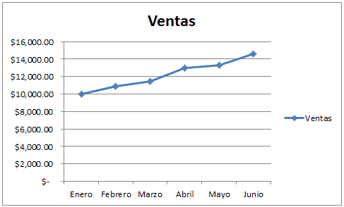

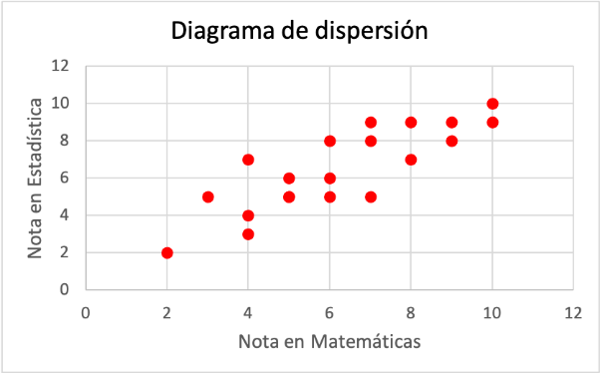

Graficos de dispersión

Ayuda al análisis de la relación entre dos variables representado gráficamente sobre el eje x y le correspondiente al valor de la otra sobre el eje y

Histograma

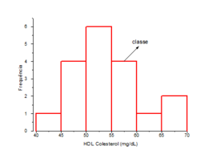Describe la distribución de los valores de una característica de interés.

Asi la estadística descriptiva constituye un modo relativamente sencillo, eficiente para resumir y caracterizar datos

La estadística descriptiva es aplicable en todas las áreas donde se recopilan datos, cuantitativos. Brindan información acerca de productos procesos o diversos aspectos del sistema de gestión de calidad.

Ejemplos

Resumen de mediaciones principales de las características de un producto

Descubrir el comportamiento de algún parámetro del proceso (como puede ser la temperatura de un horno  
).

Caracterizar el tiempo de entrega o el tiempo de respuesta en el sector de los servicios

Procesar datos relacionados con nuestra a clientes, tales como la satisfacción o insatisfacción de un cliente

Ilustrar medición de datos

Visualizar el resultado del desempeño de un producto en un periodo mediante un grafico en tendencia

Tipos de graficas

Grafica de columna

Sirve para exhibir las modificaciones que ha sufrido determinados datos, comparándolos entre diversos elementos

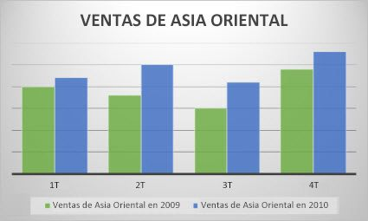

Grafico de cono, cilindro y pirámide

Son capaces de mejorar la presentación de grafico de columnas y barras 3 d

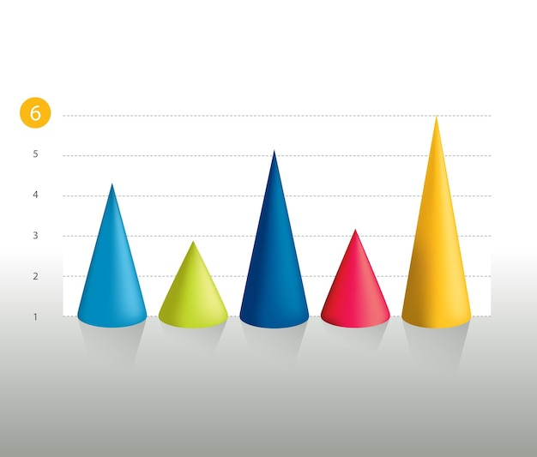

Grafica de barra

Son aquellas que revelan cotejos entre elementos individuales. Aquí las categorías se muestran organizadas de manera verticas mientras que los valores son forma horizontal

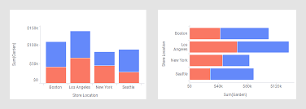

Grafica de barras apiladas

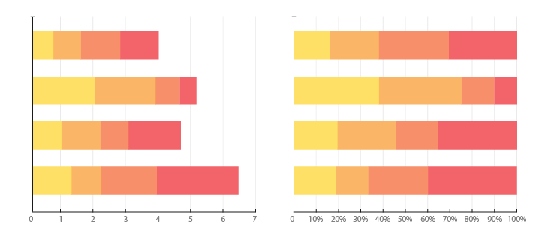Muestra las predisposiciones existentes en los datos e intervalos exactos

Grafica de área

Enfatizan lo que sería la magnitud de los cambios con el transcurso del tiempo

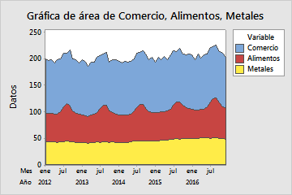

Grafica xy (dispersión)

Expone los valores numéricos de diferentes datos o delinean dos series de números como una única de coordenadas, suelen usarse para representar datos de carácter científico

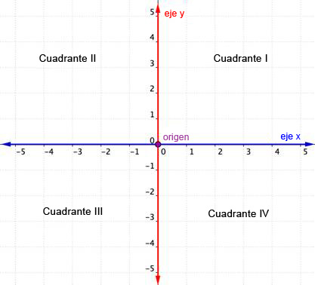

Grafica de burbuja

Es igual a xy. Solo que el tamaño del marcador de datos muestra el valor de una tercera variable con el objeto de ordenar los datos, se deben situar los valores x en una fila o columna o continuación introducir los valores y y los tamaños de burbuja correspondientes en las filas o columnas inmediatas.

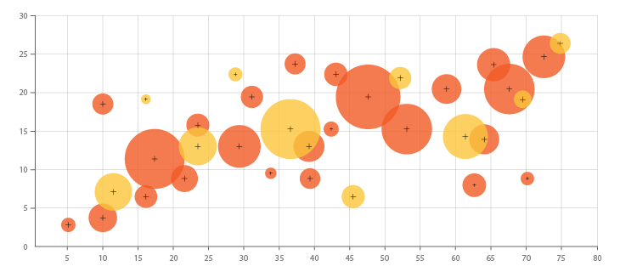

Grafica circular

Es aquel que indica el tamaño proporcional de los elementos que compone una serie de datos basándose en la suma de sus elementos. Esta grafica es ventajosa porque se busca enfatizar un elemento revelador.

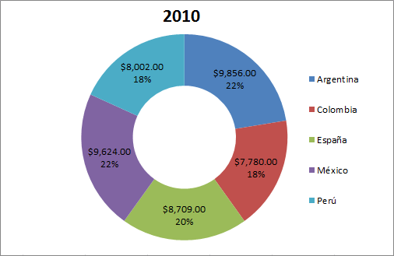

Grafica de anillo

Expone la correspondencia de las parte de un todo

Grafica de existencia

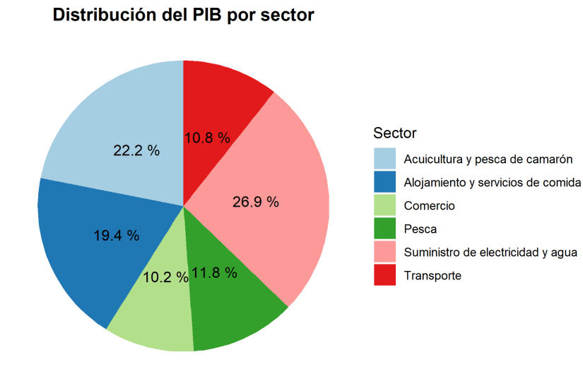Demuestra el máximo y el minio y cierre de existencias y se usa para ilustrar la cotización de acciones o para demostrar cambios de temperatura

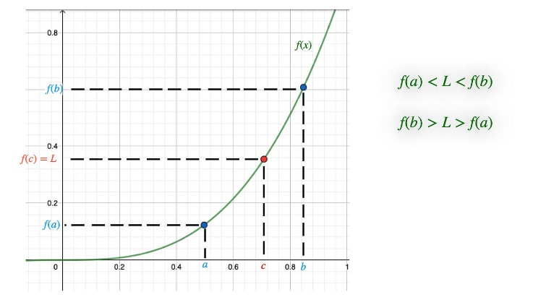

Grafica de cotizaciones

Es aquel que calcula el volumen que tiene dos ejes de valores una columna mide el volumen y la otra la cotización de valores.

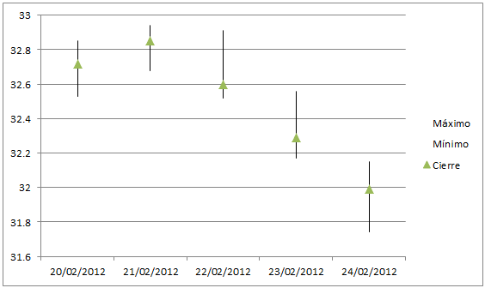

Grafica de superficie

Se usan en caso de querer hallar las combinaciones más acentuadas entre de conjuntos de datos. Tal como sucede en un mapa topográfico, los colores y los diseños suelen indicar las áreas que se hallan dentro del rango de valores

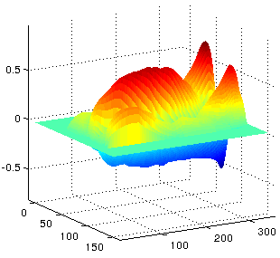

Grafica radial

Cada categoría se inicia en su propio eje cuyo espacio se encuentra en el punto central. De este modo son las líneas quienes conectan todos los valores

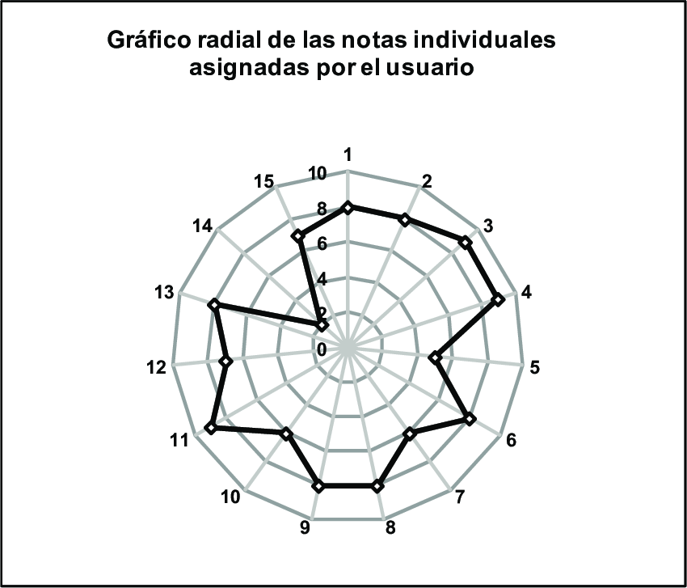

Conclusiones

En este ensayo comenzamos a conocer la historia de cómo poco a poco empezó a existir la estadística y como fue mejorando y siendo parte importante de nuestra vida con el paso de los años.

También conocimos a los personajes más importantes que trajeron la estadística moderna al mundo moderno, personas que trabajaron mucho para llegar a resultados favorables para la humanidad.

Vimos también que la estadística está en toda parte y que se usa en varias ciencias.

Conocimos la presentación de datos, como se colocan y para qué sirven y cuantas existen.

Y por último conocimos el tipo de graficas que existen que nos pueden servir para implementarlas en nuestra vida diaria, dependiendo de qué datos querríamos saber.